Фестиваль «Город мастеров»
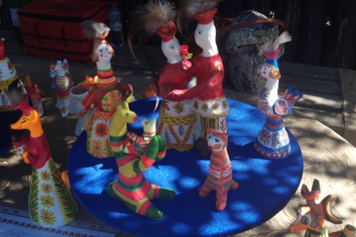
15 августа 2015 года в Саратове на территории этнографического комплекса "Национальная деревня народов Саратовской области" прошел фестиваль декоративно-прикладного искусства "Город мастеров".
Балаковский район был представлен педагогами МАОУ "Центр дополнительного образования детей" города Балаково Колосовой О.В. и Шаповаловой Л.И.
Колосова О.В. – руководитель творческого объединения "Наш стиль" организовала мастер-класс и выставку по бисероплетению, где были представлены коллективные работы детей "Крестьянское подворье" и авторские работы педагога "Византийский крест", "Венок Победы", "Вечный огонь".
Руководитель изостудии народной глиняной игрушки "Родничок" Шаповалова Л.И. подготовила и провела мастер-класс по лепке и росписи народной глиняной игрушки, представила выставку детских работ обучающихся и коллекцию авторских работ "Филимоновские игрушки".
Государственное учреждение Саратовской области "Центр поддержки развития национальных культур" объявил благодарность МАОУ ДОД ЦДОД г.Балакова и педагогам дополнительного образования Шаповаловой Л.И. и Колосовой О.В, за активное участие в фестивале декоративно-прикладного искусства "Город мастеров".

Смотреть фотоальбом: http://www.cdo-balakovo.ru/media/photos/mastersland-festival-2015/

